Informes XML estándar

Instrucciones y especificaciones

**Version 4.0**

###### 

Ultima Actualizacion: 19-Nov-2019

Tabla de contenido

1. RESUMEN 5

2. ConVENCIONES USADAS EN ESTE DOCUMENTO 5

3. DescripCION DE NODOS DEL XML 6

3.1 Nodo “report” 6

3.11 Subnodo report_indicators 8

3.2 Nodo transaction 9

3.3 Nodo Activity 12

3.41 Nodo t_from_my_client 13

3.42 Nodo t_from 14

3.51 Nodo t_to_my_client 16

3.52 Nodo t_to 17

3.6 Subnodo goods_services 18

4. DescripCION DE LOS TIPOS MAS COMUNES USADOS EN ESTE ESQUEMA 21

*4.11 Tipo* t_account_my_client 21

*4.12 Tipo* t_account 25

4.21 Tipo t_entity_my_client 28

4.22 Tipo t_entity 31

4.31 Tipo t_person_my_client 33

4.32 Tipo t_person 37

4.4 Tipo t_party 41

*4.5 Tipo* t_address 43

4.6 Tipo t_phone 44

4.7 Tipo t_foreign_currency 46

4.8 Tipo t_person_identification 47

4.9 Tipo report_party_type 48

5. vALORES DE BUSQUEDA 49

5.1 Tipo De Envio – Enumeracion de goAML 49

5.2 Tipos Fondos 49

5.3 Tipo Cuenta 49

5.4 Estatus Tipo Cuenta 50

5.5 Tipo Identificador 50

5.6 Tipo Tratamiento o Conduccion 50

5.7 Estatus Item Transaccion 50

5.8 Codigo Reporte – Enumeracion goAML 51

5.9 Tipo Contacto 51

5.10 Tipo Communicacion 51

5.11 Tipo Forma Legal Entidad 52

5.12 Tipo Item Transaccion 52

5.13 Monedas - Enumeracion 52

5.14 Codigo Paises - Enumeracion 57

5.15 Tipo Roles Personas Contacto 62

5.16 Tipo Roles Entidad Persona 62

# Resumen

El propósito de este documento de especificaciones es proporcionar tanto a las entidades informantes como a las personas informantes los requisitos y condiciones para crear archivos XML compatibles utilizando el Esquema XML proporcionado para los diferentes tipos de informes admitidos.

Un archivo de informe contiene la siguiente información que se puede representar en el Cliente goAML después de cargar y verificar el archivo XML.

* Información básica sobre el informe.
* De donde viene el dinero.
* Quien realizo la transaccion.
* A dónde va el dinero.
* ¿Estaba la transacción relacionada con una transferencia de propiedad?
* Quien informo sobre la transacción(es) (opcional)
* Cuál fue el motivo del informe y qué acciones se han tomado (Opcional)
* En las transacciones de múltiples partes, se listan todas las partes involucradas y sus respectivos roles en las transacciones.

Un informe XML está vinculado a una entidad de informes, pero puede contener varias transacciones. Un informe cargado puede ser de UN tipo de informe.

Este documento proporcionará una referencia al esquema, los nodos y los tipos, así como las tablas de búsqueda de valores de enumeración. (por ejemplo, códigos de país)

# Convenciones utilizadas en este documento

Las siguientes convenciones se utilizan en este documento:

|  |  |
| --- | --- |
|  | Campo requerido  Requerido, 1 a N valores |
|  | Campo Opcional |
|  | Opcional sub nodo  Requerido sub nodo |
|  | Opcional, pero se debe proporcionar uno de los dos nodos |
| Integer | A 32 bit value |
| Date time | Un valor de fecha y hora en el siguiente formato: YYYY-MM-DDTHH:MM:SS |
|  | Secuencia a sub nodos |

# Descripcion de Nodos XML

## 3.1 Nodo “report”

Información básica sobre la entidad informante, la fecha del informe y el tipo de informe. Puede contener múltiples transacciones.

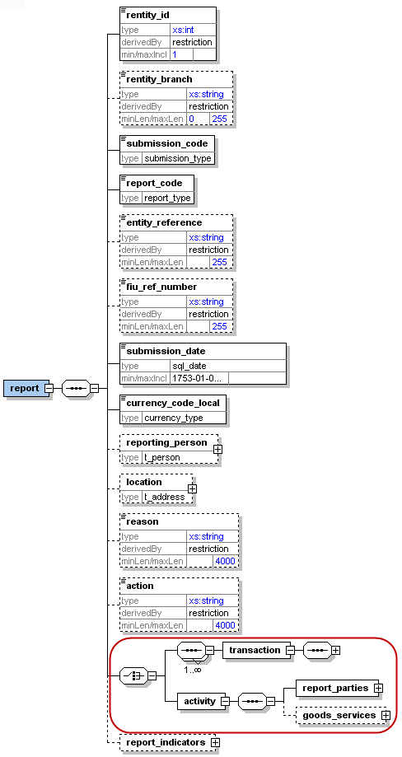

Figure 1: Overview node “report”

|  |  |  |  |  |  |  |  |  |  |
| --- | --- | --- | --- | --- | --- | --- | --- | --- | --- |
| **Name** | | **Description** | | **Length** | | **Req.** | | **Example** | |
| **rentity_id** | | Número de entidad informante definido por la UAF | | Integer  >= 1 | | **Y** | | 1237 | |
| rentity_branch | | Sucursal de la entidad informante actual. | | 255 | | N | | Sucursal de Western Unión que reportó las transacciones | |
| **submission_code** | | Tipo de envio | | Enumeracion | | **Y** | | ver 5.1 Submission type | |
| **report_code** | | Tipo de transaccion (ROS/RTE) | | Enumeracion | | **Y** | | 5.8 Report Code | |
| entity_reference | | Referencia opcional al informe, utilizada por la entidad informante | | 255 | | N | | RTE Reporte 392 | |
| fiu_ref_number  (New in Schema 3.1) | | Opcional ref. número que se utilizará como canal de comunicación entre la UIF y la entidad informante | | 255 | | N | | ROS_20100217. UAF solicita más información sobre un informe, para que la entidad reportante pueda usar ese número en su respuesta | |
| **submission_date** | | Fecha y hora de envio | | Datetime | | **Y** | | 2006-03-25T11:55:00 | |
| **currency_code_local** | | Codigo local moneda | | Type “Currency-type” | | **Y** | | EUR, RD$, US$ | |
| reporting_person | | Detalles completos de la persona que reporta el informe | | Type “t_person” | | N | | Se puede forzar obligatoriamente en ciertos tipos de informes mediante el uso de la nueva función goAML: "Reglas de rechazo XML" | |
| Location | | Describe la ubicación del informe informado. | | Type “t_address” | | N | | Obligatorio: igual que "informar persona" | |
| reason | | Por qué se informó el informe (especialmente o ROS) | | 4000 | | N | | Obligatorio: igual que "informar persona" | |
| action | | Describe la acción relacionada con el informe. | | 4000 | | N | | Obligatorio: igual que "informar persona" | |
| A partir del esquema 4.0, Informe podría contener una lista de transacciones como siempre o una lista de sujetos involucrados sin la necesidad de una transacción para vincularlos. | | | | | | | | | |
| **transaction** | | Informacion transaccion | | type  transaction | | **Y** | | Ver 3.2 Node transaction | |
| **Activity** | | Lista de temas y elementos involucrados vinculados directamente al informe.  Nuevo en 4.0 | |  | | **Y** | | Ver 3.3 Node activity | |
| report_indicators | | Lista de indicadores para los informes actuales. | | Type “indicator” | | 0..many | | Ver 3.11 Subnode report_indicators | |

Table 1: Details node “report”

## 3.11 Subnodo report_indicators

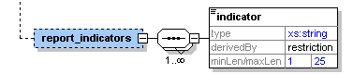

Figure 2: Overview subnode report_indicators

|  |  |  |  |  |
| --- | --- | --- | --- | --- |
| **Name** | **Description** | **Length** | **Req.** | **Example** |
| indicator | Alguna clasificación para el informe | 25 | **Y** | Crimen,  Terrorismo Fondos, etc.  (UAF predefine lista de códigos) |

Table 2: Details subnode report_indicators

## 3.2 Nodo transaction

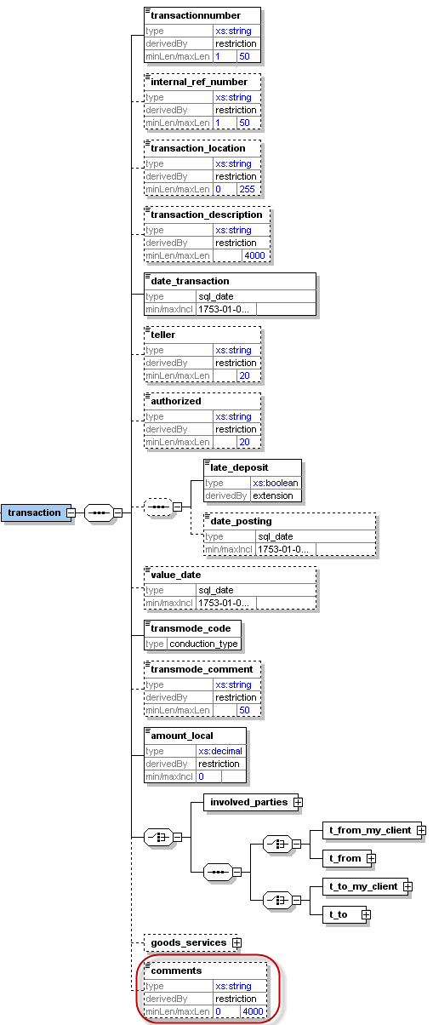

Figure 3: Overview node transaction

|  |  |  |  |  |  |  |  |  |  |  |
| --- | --- | --- | --- | --- | --- | --- | --- | --- | --- | --- |
| **Name** | | **Description** | | **Length** | | | **Req.** | | **Example** | |
| **transactionnumber** | | Numero único de identificación para la transacción bancaria | | 50 | | | **Y** | | 20084711 | |
| Internal_ref_number | | Número de referencia de la transacción interna de la entidad informante | | 50 | | | N | | WU_BRNCH01_0001 | |
| transaction_location  (New in Schema 3.1) | | Sucursal / ubicación donde se realizó la transacción | | 255 | | | N | | Branch 001 | |
| transaction_description  (New in Schema 3.1) | | Campo de texto libre para describir el propósito de la transacción. | | 4000 | | | N | |  | |
| **date_transaction** | | Fecha y hora de la transaccion | | DateTime | | | **Y** | | 2006-03-25T11:55:00 | |
| teller | | Quien realizo la transaccion | | 20 | | | N | | ID88933345 | |
| authorized | | Quien autorizo la transaccion. | | 20 | | | N | | ID00033345 | |
| *late_deposit y date_posting son opcionales, pero al configurar date_posting, late_deposit se vuelve obligatorio.*  3 posibles combinaciones  1. ninguno de los nodos es configurado  2. solo *late_deposit* es configurado  3. *late_deposit*  Y *date_posting* son configurados | | | | | | | | | | |
| **late_deposit** | | Indicador Late deposit | | Boolean | | | **Y/N** | | True | |
| date_posting | | Fecha de publicación (si es diferente de la fecha de la transacción) | | DateTime | | | N | | 2006-03-24T19:55:00 | |
| value_date | | Valor de la fecha | | DateTime | | | N | | 2006-03-27T00:00:00 | |
| **transmode_code** | | Como fue realizada la transacción | | Enumeration | | | **Y** | | See 5.6 Conduction Type | |
| transmode_comment | | Descripción si transmode_code es “O” (Otro) | | 50 | | | N | | - | |
| **amount_local** | | Valor de la transaccion en moneda local | | Decimal | | | **Y** | | - | |
| La transacción puede ser una transacción bipartita con lados claros de origen y destino, o una transacción multipartita con una lista ilimitada de sujetos (personas, cuentas y entidades) donde cada uno tiene un papel en la transacción en lugar de un claro de lado a lado . | | | | | | | | | | |
| Transaccion Bi Partida | | | | | | | | | | |
| Se debe proporcionar uno de los nodos t_from_my_client o t_from. Ambos NO PUEDEN estar presentes juntos en una transacción, pero uno de ellos debe estar presente. | | | | | | | | | |
| **t_from_my_client** | | Especifica de dónde vino el dinero. Si la fuente informa al cliente del banco, entonces se debe proporcionar este nodo | | Subnode | | | **Y**  (one of them) | | Ver t_from_my_client |
| **t_from** | | Especifica de dónde vino el dinero | | Subnode | | | Ver 3.42 Node t_from |
| Se debe proporcionar uno de los nodos t_to_my_client o t_to. Ambos NO PUEDEN estar presentes juntos en una transacción, pero uno de ellos debe estar presente. | | | | | | | | | |
| **t_to_my_client** | | Especifica a dónde se fue el dinero. Si el destino está informando al cliente del banco, entonces se debe proporcionar este nodo | | Subnode | | | **Y**  (one of them) | | Ver 3.51 Node t_to_my_client |
| **t_to** | | Especifica a dónde se fue el dinero. | | Subnode | | | Ver 3.52 Node t_to |
| Transaccion Multi Parte | | | | | | | | | | |
| Este es un nuevo nodo en el esquema 3.0. Cubre transacciones con participación de múltiples partes que cubren transacciones no bancarias. Los concesionarios de automóviles, por ejemplo, pueden informar dichas transacciones en las que más de un sujeto compró / vendió un automóvil, mientras que el concesionario de automóviles no se informa como parte de la transacción, sino solo como la entidad que informa. Si la transacción se informa de esta manera, se debe informar al menos un nodo "Parte". | | | | | | | | | |
| **party** | | Describe los detalles de la parte involucrada. | | Type “t_party” | | | **Y** | | Ver 4.4 Type t_party |
| Goods_services | | Los bienes / servicios vinculados a la transacción. | | | | subnode | | **N** | | Ver 3.5 3.6 Subnode goods_services |
| Comments | | Campo de comentarios genéricos | | | | 4000 | | N | |  |

Table 3: Details node transaction

## 3.3 Node Activity (New in Schema 4.0)

Una nueva característica del esquema 4.0. Los informes ahora pueden incluir un nodo de actividad para representar un evento en el que una lista de temas y bienes se relacionan directamente con el informe sin la necesidad de una transacción.

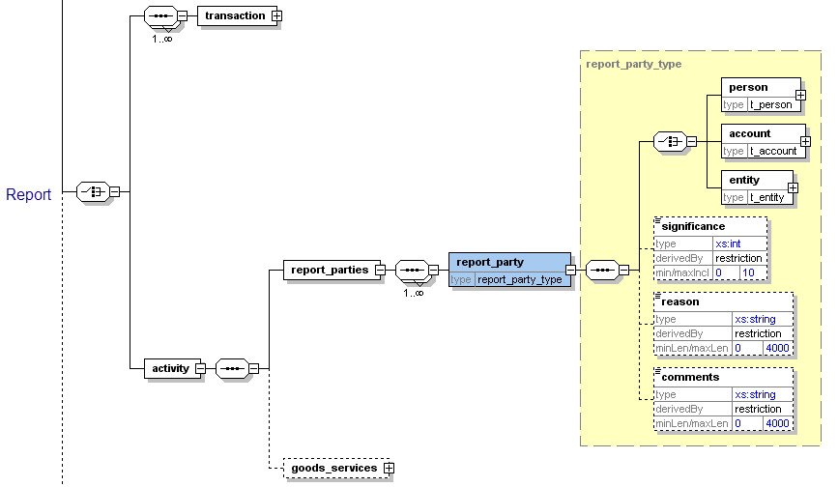

Figure 4: Overview node activity

|  |  |  |  |  |
| --- | --- | --- | --- | --- |
| **Name** | **Description** | **Length** | **Req.** | **Example** |
| **report_parties** | Representa una colección de sujetos involucrados, un sujeto involucrado con sus detalles |  | **Y** |  |
| **report_party** | Representa un solo sujeto involucrado con sus detalles. Se debe incluir al menos una de las partes. | Tipo report_party_type | Y | Ver 4.9 Node report_party_type |
| goods_service | El nodo estándar Goods_services disponible en esquemas anteriores | Tipo t_trans_item | N | - |

Table 4: Details node transaction

## 3.41 Node t_from_my_client

Este nodo debe proporcionarse si el lado de origen de la transacción es un cliente del banco informante. Como en el esquema 4.0, la entidad podría ser una parte directa en las transacciones bipartitas o en dos partidas.

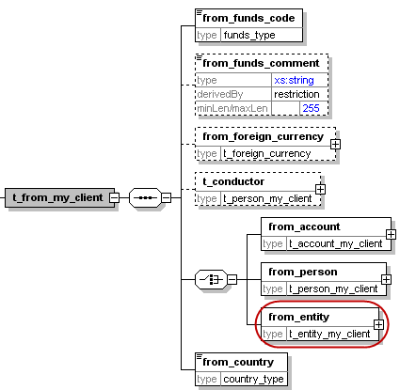

Figure 5: Overview node t_from_my_client

|  |  |  |  |  |
| --- | --- | --- | --- | --- |
| **Name** | **Description** | **Length** | **Req.** | **Example** |
| **from_funds_code** | Tipo de fondos utilizados en el inicio de la transacción. | Enumeration | **Y** | Ver 5.2 Funds type |
| from_funds_comment | Descripción, si fondos_código es "O" (Otro). | 255 | N | - |
| from_foreign_currency | Si la transacción se realiza en moneda extranjera, especifique los detalles de la moneda extranjera. | tipo  t_foreign_currency | N | Ver 4.7 Type t_foreign_currency |
| t_conductor | La persona que realiza la transacción. | tipo  t_person_my_client | N | Ver 4.31 Type t_person_my_client |
| **from_account** | Subnodo que contiene información de la cuenta | tipo  t_account_my_client | **Y**  (one of them only) | Ver 4.11 Type t_account_my_client |
| **from_person** | Subnodo que contiene información "de persona". | tipo  t_person_my_client | Ver 4.31 Type t_person_my_client |
| **from_entity**  Nuevo en Schema 4.0 | Subnodo que contiene información "de la entidad". | tipo  t_entity_my_client | Ver 4.32 Type t_entity_my_client |
| **from_country** | País donde se inició la transacción. | Enumeration | **Y** | Ver 5.14 Country Codes |

Table 5: Details node t_from_my_client

## 3.42 Nodo t_from

Fuente de la transacción. Puede ser una persona, una cuenta o una entidad. En el caso de una fuente de persona, según el Esquema 3.0, el conductor podría ser diferente de la persona de origen. Según el esquema 4.0, la entidad podría ser una parte directa en transacciones bipartitas o de doble partida.

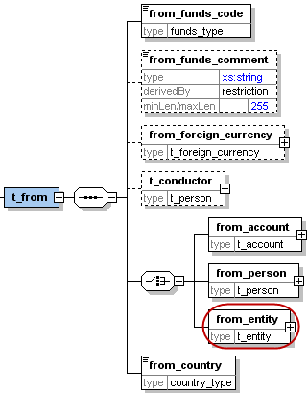

Figure 6: Overview node t_from

Nota: Las transacciones bidireccionales se componen de un origen y un destino. El origen y el destino pueden ser una persona, una cuenta o una entidad (según el esquema 4.0). Para los depósitos en cuenta, el origen es una persona y el destino es una cuenta, es decir, en t_de lado tendremos from_person y en t_to lado tendremos t_to_account. Para los retiros de cuenta, tendremos from_account en el lado t_to y to_person en el lado t_to. Para las remesas de dinero, tendremos transacciones de persona a persona, es decir, de_persona en el lado t_from y to_person en el lado t_to. La misma estructura de transacciones de persona a persona se puede utilizar para cualquier tipo de transacción de servicio monetario. Para las transferencias de cuenta, tendremos transacciones de cuenta a cuenta, es decir, desde_cuenta en el lado t_desde y hacia_cuenta en el lado t_to.

|  |  |  |  |  |
| --- | --- | --- | --- | --- |
| **Name** | **Description** | **Length** | **Req.** | **Example** |
| **from_funds_code** | Tipo de fondos utilizados en el inicio de la transacción. | Enumeration | **Y** | Ver 5.2 Funds type |
| from_funds_comment | Descripción, si fondos_código es "O" (Otro). | 255 | N | - |
| from_foreign_currency | Si la transacción se realiza en moneda extranjera, especifique los detalles de la moneda extranjera. | tipo  t_foreign_currency | N | Ver 4.7 Type t_foreign_currency |
| t_conductor | La persona que realiza la transacción. | tipo  t_person | N | Ver 4.32 Type t_person |
| **from_account** | Subnodo que contiene información de la cuenta | tipo “t_account | **Y**  (one of them) | Ver *4.12 Type* t_account |
| **from_person** | Subnodo que contiene información "de persona". | tipo  “t_person” | Ver 4.32 Type t_person |
| **from_entity**  New in Schema 4.0 | Subnodo que contiene información "de la entidad". | tipo  “t_entity” | Ver 4.22 Type t_entity |
| **from_country** | País donde se inició la transacción. | Enumeration | **Y** | Ver 5.14 Country Codes |

Table 6: Details node t_from

## 

## 3.51 Nodo t_to_my_client

Este nodo debe proporcionarse si el lado de destino de la transacción es un cliente del banco informante.

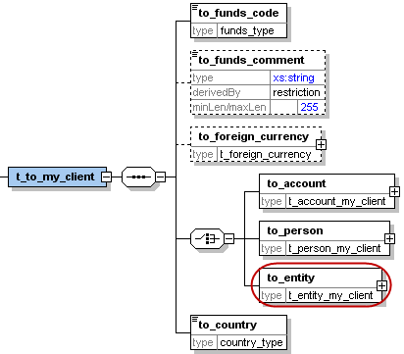

Figure 7: Overview node t_to_my_client

|  |  |  |  |  |
| --- | --- | --- | --- | --- |
| **Name** | **Description** | **Length** | **Req.** | **Example** |
| **to_funds_code** | Disposición de fondos | Enumeration | **Y** | Ver 5.2 Funds type |
| to_funds_comment | La descripción del código de fondos es "NO" (Otro) o número de póliza | 255 | N | - |
| to_foreign_currency | Si la transacción se realiza en moneda extranjera, especifique los detalles de la moneda extranjera. | Tipo  t_foreign_currency | N | Ver 4.7 Type t_foreign_currency |
| **to_account** | Subnodo que contiene información de la cuenta | Tipo  t_account_my_client | **Y** | Ver *4.11 Type* t_account_my_client |
| **to_person** | Subnodo que contiene información de la persona | Tipo  t_person_my_client | Ver 4.31 Type t_person_my_client |
| **to_entity**  New in Schema 4.0 | Subnodo que contiene información "a la entidad". | Tipo  t_entity_my_client | See 4.32 Type t_entity_my_client |
| **to_country** | País de destino de la transacción | Enumeration | **Y** | Ver 5.14 Country Codes |

Table 7: Details node t_to_my_client

## 3.52 Nodo t_to

Información sobre las disposiciones de la transacción, es decir, a dónde se fue el dinero. t_to puede apuntar a una persona o a una cuenta.

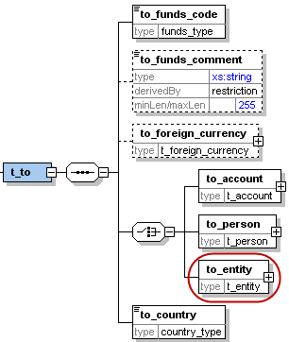

Figure 8: Overview node t_to

|  |  |  |  |  |
| --- | --- | --- | --- | --- |
| **Name** | **Description** | **Length** | **Req.** | **Example** |
| **to_funds_code** | Disposición de fondos | Enumeration | **Y** | Ver 5.2 Funds type |
| to_funds_comment | La descripción del código de fondos es "NO" (Otro) o número de póliza | 255 | N | - |
| to_foreign_currency | Si la transacción se realiza en moneda extranjera, especifique los detalles de la moneda extranjera. | tipo  t_foreign_currency | N | Ver 4.7 Type t_foreign_currency |
| **to_account** | Subnodo que contiene información de la cuenta | tipo  t_account | **Y**  (one of them) | Ver *4.12 Type* t_account |
| **to_person** | Subnodo que contiene información de la persona | tipo  t_person | Ver 4.32 Type t_person |
| **to_entity**  New in Schema 4.0 | Subnodo que contiene información "a la entidad". | tipo  t_entity | Ver 4.22 Type t_entity |
| **to_country** | País de destino de la transacción | Enumeration | **Y** | Ver 5.14 Country Codes |

Table 8: Details node t_to

## 3.6 Subnodo goods_services

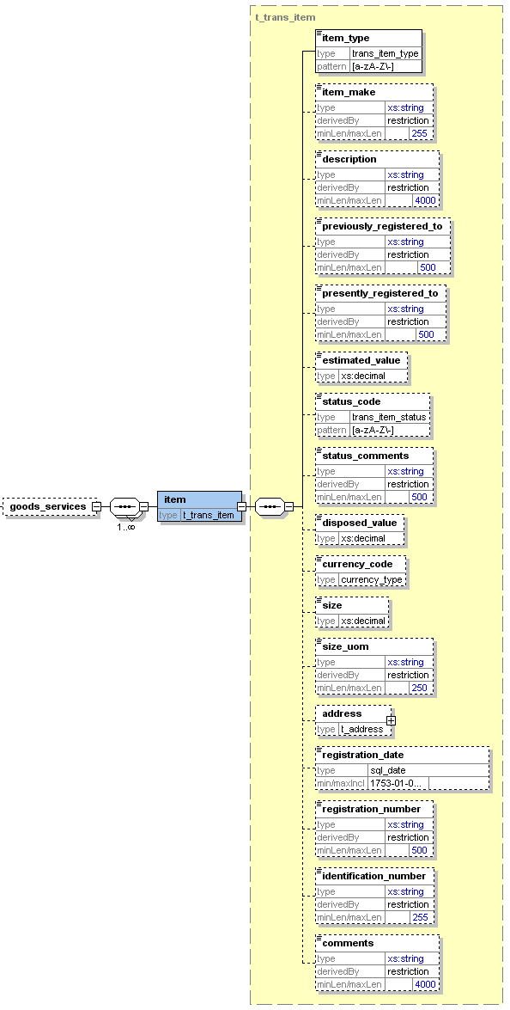

Figure 9: Overview subnode goods_services

|  |  |  |  |  |
| --- | --- | --- | --- | --- |
| **Name** | **Description** | **Length** | **Req.** | **Example** |
| **Item_type** | El código de búsqueda describe el tipo de elemento | Type “trans_item_type” | **Y** | C = Car  L = Land |
| Item_make | Fabricante de artículos | 255 | N | In case of Car for example, BMW |
| description | Texto | 4000 | N | Apartment building |
| previously_registered_to | Nombre del dueño anterior | 500 | N | John Smith |
| presently_registered_to | Nombre del dueño actual | 500 | N | Jane Smith |
| estimated_value | Valor estimado de la propiedad: la moneda utilizada es la especificada en el nodo from_currency | Decimal | N | 250000.00 |
| status_code | Codigo Estatus | Enumeration | N | Ver 5.7 Transaction Item Status |
| status_comments | Comentario estatus | 500 | N |  |
| disposed_value | valor efectivo para la transferencia de propiedad: la moneda utilizada es la especificada en el nodo from_currency | Decimal | N | 500000.00 |
| Currency_code  (New in Schema 3.1) | utilizado para informar servicios realizados en moneda extranjera | Enumeration | **N** | Ver 5.13 Currencies |
| size | Tamaño de la propiedad: en la unidad especificada en el nodo size_uom | Decimal | N | 150 |
| size_uom | Unidad de medida | 250 | N | Square meters |
| address | Dirección del inmueble | tipo t_address | N | *4.5 Type* t_address |
| registration_date | Fecha de registro oficial | DateTime | N | 2001-12-17T09:30:47 |
| registration_number | Número de registro oficial | 500 | N | Car VIN Number |
| Identification_number | Cualquier número que pueda identificar el artículo. | 255 | N | Car Plate Number |
| Comments | Comentarios adicionales | 4000 | N |  |

Table 9: Details subnode goods_services

# Description Of Common Types Used in the Schema

## *4.11 Type* t_account_my_client

La estructura de este tipo es similar a la del tipo t_account, con algunas restricciones adicionales, es decir, algunos nodos que no son obligatorios en t_account pueden ser obligatorios en t_account_my_client. La lógica aquí es que cada vez que la cuenta o persona involucrada es el cliente de la entidad que informa, se pueden exigir más detalles sobre el cliente, y la entidad que informa debe tener la información como parte de la adhesión al "Conozca a su cliente" (KYC) ) filosofía de cumplimiento.  
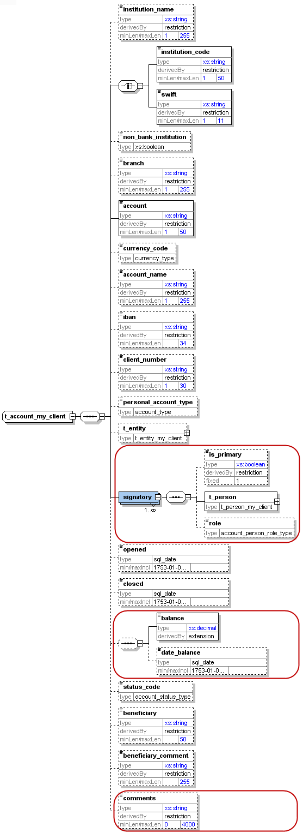

Figure 10: Overview type t_account_my_client

|  |  |  |  |  |
| --- | --- | --- | --- | --- |
| **Name** | **Description** | **Length** | **Req.** | **Example** |
| Instituation_name  (New in Schema 3.0) | El nombre del banco. | 255 | N | Banco de … |
| **institution_code** | Código Institucional | 50 | **Y** | - |
| **swift** | Código SWIFT según ISO 9362 | 11 | ATTBVI |
| Non_bank_institution  (New is Schema 3.0) | Un control para cubrir casos donde la cuenta pertenece a una institución no bancaria | Boolean | N | Empresa de inversión |
| **Branch**  *(enlarged in vesion. 3.1 to 255 chars)* | Código de sucursal o nombre | 255 | N | ABX12 |
| **Account**  *(enlarged in vesion. 3.1 to 50 chars)* | Número de cuenta | 50 | **Y** | 31032027088 |
| **currency_code** | Moneda en la que se mantiene la cuenta | Enumeration | N | Ver 5.13 Currencies |
| **account_name**  *(enlarged in 3.1 to 255 chars)* | Este es un campo de texto libre que se utiliza para "Etiquetar" la cuenta, por ejemplo, una cuenta de ahorro con un propietario anónimo, o una cuenta de entidad dedicada a las facturas, etc. | 255 | N | Private savings account |
| iban | IBAN | 34 | N | LT601010012345678901 |
| **client_number** | Numero de cliente | 30 | **Y** | 31032027088 |
| **personal_account_type** | Tipo de cuenta | Enumeration | N | Ver 5.3 Account type |
| t_entity | Entidad comercial propietaria de la cuenta | tipo  t_entity | N | Ver 4.22 Type t_entity |
| **signatory** | Persona (s) con acceso a la cuenta. | Subnodo (puede repetirse para especificar múltiples signatarios). Tenga en cuenta que el nodo t_person es del tipo t_person_my_client | **Y** | - |
| is_primary | Identifica al titular de la cuenta principal. Solo un firmante puede marcarse como is_primary. Tiene que ser "verdadero" cuando el nodo está configurado. | fixed = 1 | N |  |
| **t_person** | Subnodo que contiene información detallada sobre el firmante. Obligatorio para los firmantes en el informe XML. | tipo  t_person_my_client | **Y** | Ver 4.31 Type t_person_my_client |
| role  (New in Schema 4.0) | Subnodo que contiene una enumeración sobre el papel del firmante actual con la cuenta. informe. | tipo  “account_person_role_type” | N | See 5.154.31 Type t_person_my_client |
| **opened** | Fecha de apertura de cuenta | DateTime | N | 2003-01-25T00:00:00 |
| closed | Fecha de cierre de la cuenta | DateTime | N | 2006-03-25T00:00:00 |
| **balance** | El saldo de la cuenta después de que se realizó la transacción. | Decimal | **Y** | 5000.50 |
| date_balance  (New in Schema 4.0) | Una fecha para especificar la fecha del saldo informado. La aplicación mostrará el historial de saldos | DateTime | N | 2006-03-25T00:00:00 |
| **status_code** | Estado de la cuenta cuando se inició la transacción | Enumeration | **Y** | See 5.4 Account status type |
| **beneficiary** | Beneficiario final de la cuenta | 50 | **Y** | Ella Machera |
| beneficiary_comment | Cualquier comentario especial sobre el beneficiario. | 255 | N |  |
| comments | Elementos de comentarios genéricos | 4000 | N |  |

Table 10: Details type t_account_my_client

## *4.12 Type* t_account

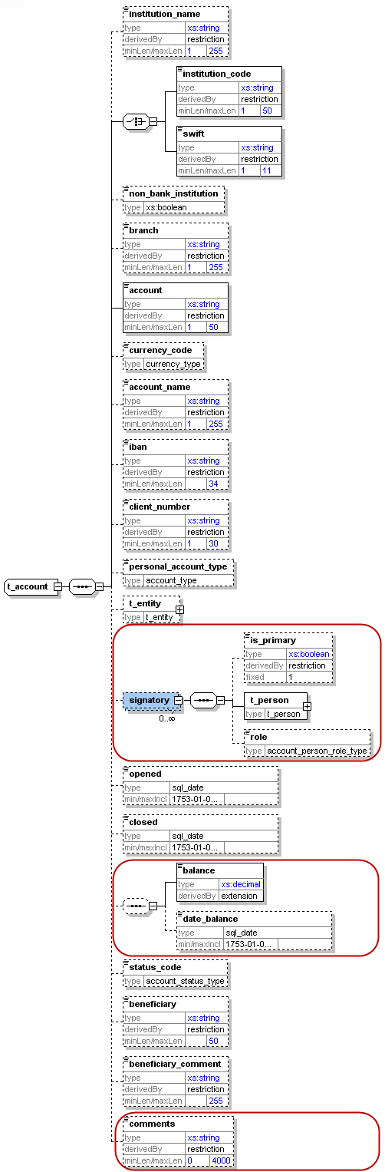

Figure 4: Overview type t_account

|  |  |  |  |  |
| --- | --- | --- | --- | --- |
| **Name** | **Description** | **Length** | **Req.** | **Example** |
| Instituation_name  (New in Schema 3.0) | El nombre del banco. | 255 | N | Banco de … |
| **institution_code** | Código de institución emitido por la UAF | 50 | **Y**  (one of them) | - |
| **swift** | Código SWIFT según ISO 9362 | 11 | ATTBVI |
| Non_bank_institution  (New is Schema 3.0) | Una bandera para cubrir casos donde la cuenta pertenece a una institución no bancaria | Boolean | N | Compañia de inversion |
| Branch  (Increased to 255 chars in Schema 3.1) | Código de sucursal o nombre | 255 | N | ABX12 |
| **Account**  (Increased to 50 chars in Schema 3.1) | Número de cuenta | 50 | **Y** | 31032027088 |
| currency_code | Moneda en la que se mantiene la cuenta | Enumeration | N | Ver 5.13 Currencies |
| account_name  (Increased to 255 chars in Schema 3.1) | Este es un campo de texto libre utilizado para "Etiquetar" la cuenta; por ejemplo, una cuenta de ahorro con un propietario anónimo, o una cuenta de entidad dedicada a las facturas, etc. | 255 | N | Cuenta de ahorro privada |
| iban | IBAN | 34 | N | LT601010012345678901 |
| client_number | Numero de cliente | 30 | N | 31032027088 |
| personal_account_type | Tipo de cuenta | Enumeration | N | Ver 5.3 Account type |
| t_entity | Entidad comercial propietaria de la cuenta | tipo  t_entity | N | Ver 4.22 Type t_entity |
| signatory | Persona (s) con acceso a la cuenta. | Subnode (can be repeated to specify multiple signatories).  Note that the node t_person is of type t_person | N | - |
| is_primary | Identifica al titular de la cuenta principal. Solo un firmante puede marcarse como is_primary. Tiene que ser "verdadero" cuando el nodo está configurado. | fixed = 1 | N |  |
| **t_person** | Subnodo que contiene información detallada sobre el firmante. Obligatorio para los firmantes en el informe XML. | tipo  t_person | **Y** | Ver 4.32 Type t_person |
| role  (New in Schema 4.0) | Subnodo que contiene una enumeración sobre el papel del firmante actual con la cuenta. informe.of current signatory with the account. report. | tipo  “account_person_role_type” | N | Ver 5.154.31 Type t_person_my_client |
| opened | Fecha de apertura de cuenta | DateTime | N | 2003-01-25T00:00:00 |
| closed | Fecha de cierre de la cuenta | DateTime | N | 2006-03-25T00:00:00 |
| balance | El saldo de la cuenta después de que se realizó la transacción. | Decimal | N | 5000.50 |
| date_balance  (New in Schema 4.0) | Un campo de fecha para especificar la fecha del saldo informado. La aplicación mostrará el historial de saldos | DateTime | N | 2006-03-25T00:00:00 | |
| status_code | Estado de la cuenta cuando se inició la transacción | Enumeration | N | Ver 5.4 Account status type |
| beneficiary | Beneficiario final de la cuenta | 50 | N | Pedro Perez Marchena |
| beneficiary_comment | Cualquier comentario especial sobre el beneficiario. | 255 | N |  |
| comments  (New in Schema 4.0) | Elementos de comentarios genéricos | 4000 | N |  | |

Table 4: Details type t_account

## 

## 4.21 Tipo t_entity_my_client

La estructura de este tipo es similar a la del tipo t_entity, con algunas restricciones adicionales, es decir, algunos nodos que no son obligatorios en t_entity pueden ser obligatorios en t_entity_my_client.

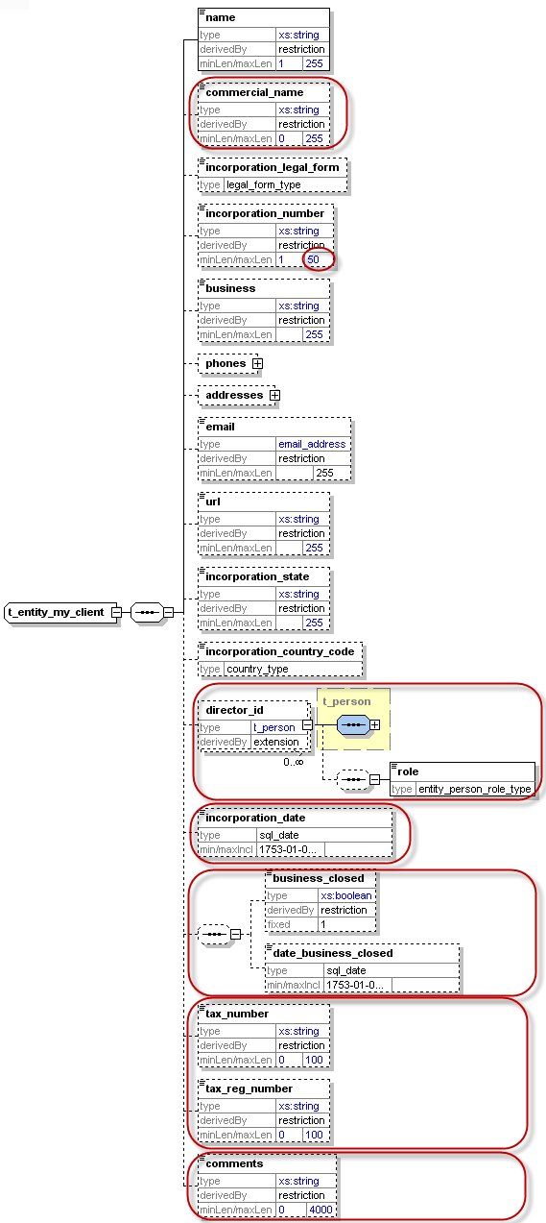

Figure 5: Overview type t_entity_my_client

|  |  |  |  |  |
| --- | --- | --- | --- | --- |
| **Name** | **Description** | **Length** | **Req** | **Example** |
| **Name** | Nombre de la entidad | 255 | **Y** | DoeComp |
| Commercial_name | El nombre "negociado como" de la entidad | 255 | N |  |
| Incorporation_legal_form  (New in Schema 3.0) | La forma legal de la entidad. | Tipo “legal_form_type” | N | Ver 5.11  Ltd., GmbH, |
| **incorporation_number**  (Extended to 50 chars) | El número de registro de la entidad / "empresa" en la autoridad pertinente (por ejemplo, la Cámara de Comercio) | 50 | N | - |
| **Business** | Área de negocio de la entidad | 255 | N | Texto libre que describe el negocio, p. Servicios de TI, importaciones, exportaciones, etc. |
| **Phones**  (New in Schema 3.0) | Un nodo Holder para 1..muchos teléfonos |  | N |  |
| **Phone** | Una ocurrencia de nodo telefónico | Tipo “t_phone” | N | Ver *4.6 Type* t_phone |
| **Addresses**  (New in Schema 3.0) | Un nodo Holder para 1..muchas direcciones |  | N |  |
| **Address** | Una ocurrencia de nodo de dirección | Type “t_address” | N | *4.5 Type* t_address |
| Email  (New in Schema 3.1) | Dirección de correo electrónico | email_address (255) | N | [test@mail.com](mailto:test@mail.com) |
| url | Dirección web de la entidad | 255 | N | [www.entity.com](http://www.entity.com) |
| **incorporation_state** | Nombre del estado | 255 | N | - |
| **incorporation_country_code** | País | Enumeration | N | Ver 5.14 Country Codes |
| **director_id**  This node has in 4.0 a new optional element **“role”** to describe the role of the subject in the entity from type entity_person_role_type | Individuos autorizados | Tipo t_person_my_client  (Subnodo puede ser repetido por varias personas) | N | Ver 4.31 Type t_person_my_client |
| incorporation_date  (New in schema 4.0) | Fecha de registro de incorporación | Date | N |  |
| business_closed  (New in schema 4.0) | Para indicar si la empresa está cerrada | Boolean | N |  |
| date_business_closed  (New in schema 4.0) | Si la entidad está cerrada, especifique la fecha de cierre, si corresponde | Date | N |  |
| tax_number  (New in schema 4.0) | El número de impuesto de la entidad. | 100 | N |  |
| tax_registeration_number  (New in schema 4.0) | Número de registro de la entidad por la autenticación fiscal. | 100 | N |  |
| Comments  (New in schema 4.0) | Campo de comentarios genéricos | 4000 | N |  |

Table 5: Details type t_entity_my_client

## 4.22 Tipo t_entity

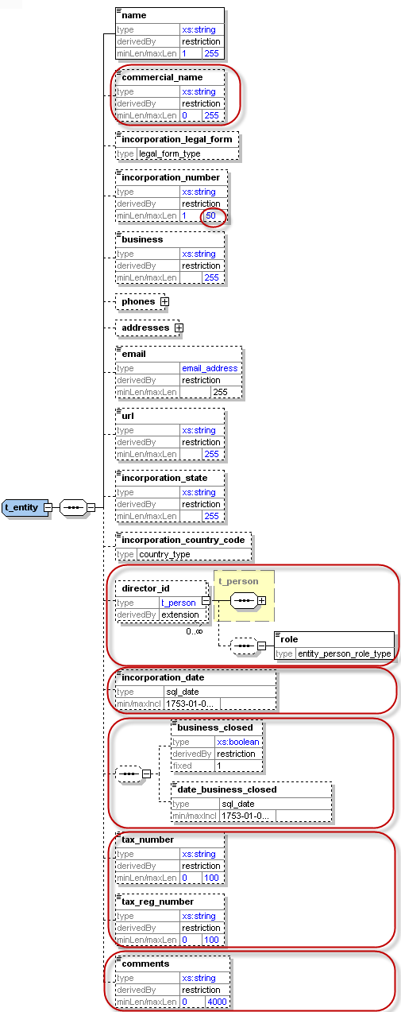

Figure 6: Overview type t_entity

|  |  |  |  |  |
| --- | --- | --- | --- | --- |
| **Name** | **Description** | **Length** | **Req.** | **Example** |
| **Name** | Nombre de la entidad | 255 | **Y** | DoeComp |
| Commercial_name | El nombre "negociado como" de la entidad | 255 | N |  |
| Incorporation_legal_form  (New in Schema 3.0) | La forma legal de la entidad. | Type “legal_form_type” | N | Ltd., GmbH, |
| incorporation_number  (Extended to 50 chars) | El número de registro de la entidad / "empresa" en la autoridad pertinente (por ejemplo, la Cámara de Comercio) | 50 | N | - |
| Business | Área de negocio de la entidad. | 255 | N | Text describing business e.g. IT Services,Imp, Exp etc. |
| Phones  (New in Schema 3.0) | Un nodo Holder para 1..muchos teléfonos |  | N |  |
| Phone | Una ocurrencia de nodo telefónico | Type “t_phone” | N | Ver *4.6 Type* t_phone |
| Addresses  (New in Schema 3.0) | Un nodo Holder para 1..muchas direcciones |  | N |  |
| Address | Una ocurrencia de nodo de dirección | Type “t_address” | N | *4.5 Type* t_address |
| Email  (New in Schema 3.1) | Dirección de correo electrónico | email_address  (255) | N | [test@mail.com](mailto:test@mail.com) |
| url | Dirección web de la entidad | 255 | N | [www.entity.com](http://www.entity.com) |
| incorporation_state | Nombre del estado | 255 | N | - |
| incorporation_country_code | País | Enumeration | N | Ver 5.14 Country Codes |
| director_id  This node has in 4.0 a new optional element **“role”** to describe the role of the subject in the entity from type entity_person_role_type | Individuos autorizados | type t_person | N | Ver 4.32 Type t_person |
| incorporation_date  (New in Schema 4.0) | Fecha de registro de incorporación | Date | N |  |
| business_closed  (New in Schema 4.0) | Para indicar si la empresa está cerrada | Boolean | N |  |
| date_business_closed  (New in Schema 4.0) | Si la entidad está cerrada, especifique la fecha de cierre si está disponible | Date | N |  |
| tax_numebr  (New in Schema 4.0) | El número de impuesto de la entidad. | 100 | N |  |
| tax_registeration_number  (New in Schema 4.0) | El número de registro de la entidad por parte de las autoridades fiscales. | 100 | N |  |
| Comments  (New in Schema 4.0) | Campo de comentarios genéricos | 4000 | N |  |

Table 6: Details type t_entity

## 4.31 Tipo t_person_my_client

La estructura de este tipo es similar a la del tipo t_person, con algunas restricciones adicionales, es decir, algunos nodos que no son obligatorios en t_person pueden ser obligatorios en t_person_my_client.

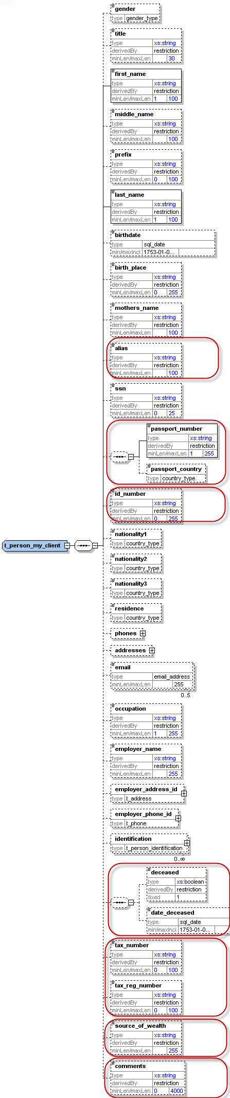

Figure 7: Overview type t_person_my_client

|  |  |  |  |  |
| --- | --- | --- | --- | --- |
| **Name** | **Description** | **Length** | **Req.** | **Example** |
| **gender** | Género | Enumeration | **Y** | M or F |
| **Title** | Título | 30 | **Y** | Dr. |
| **first_name** | Primer nombre | 100 | **Y** | Elyas |
| middle_name | Segundo nombre | 100 | N | X. |
| prefix | Prefijo | 100 | N | Van, Von,… |
| **last_name** | Apellidos | 100 | **Y** | Machera |
| La entidad informante debe presentar las fechas de nacimiento de las personas que son sus clientes. | | | | |
| **birthdate** | Fecha nacimiento | DateTime | **Y** | 1953-01-25T00:00:00 |
| Birth_place  (New in Schema 3.0) | Lugar de nacimiento | 255 | N | Vienna |
| mothers_name | Se puede usar como padre, madre, segundo nombre, otro nombre, etc., según la normativa del país | 100 | N | Smith |
| Alias | Nombre de alias, conocido como, etc. | 100 | N |  |
| SSN  (New in Schema 3.0) | Número de seguridad social | 25 | N | National ID number which uniquely identify a person |
| passport_number  (New in Schema 4.0) | No. de pasaporte | 25 | N | Passport num to be used as unification rule |
| passport_country  (New in Schema 4.0) | País de emisión de pasaporte  (Solo se puede informar cuando hay un número de pasaporte) | 25 | N | Passport country to be used as unification rule |
| id_ number  (New in Schema 4.0) | Cualquier número de identificación adicional en lugar de ssn y pasaporte | 25 | N | Additional identification number |
| **Phones**  (New in Schema 3.0) | Un nodo Holder para 1..muchos teléfonos |  | **Y** |  |
| **Phone** | Una ocurrencia de nodo telefónico | Type “t_phone” | **Y** | See *4.6 Type* t_phone |
| **Addresses**  (New in Schema 3.0) | Un nodo Holder para 1..muchas direcciones |  | **Y** |  |
| **Address** | Una ocurrencia de nodo de dirección | Type t_address | **Y** | *4.5 Type* t_address |
| **Nationality1** | País nacionalidad (1) | Enumeration | **Y** | See 5.14 Country Codes |
| Nationality2  (New in Schema 3.0) | País nacionalidad (2) | Enumeration | N | See 5.14 Country Codes |
| Nationality3  (New in Schema 3.0) | País nacionalidad (3) | Enumeration | N | Ver 5.14 Country Codes |
| **residence** | Pais Residencia | Enumeration | **Y** | Ver 5.14 Country Codes |
| Email  (Enlarged in Schema 3.1 to 255 chars) | Correo electronico | Tipo email_address  (255) | N | [test@mail.com](mailto:test@mail.com) |
| **Occupation**  *(enlarged in 3.1)* | Ocupacion | 255 | **Y** | Financial Analyst |
| employer_name  *(enlarged in 3.1)* | Nombre empleador | 255 | N | FIU |
| employer_address_id | Direccion empleador | Tipo t_address | N | *4.5* Tipo t_address |
| employer_phone_id | Telefono empleador | type t_phone | N | Ver 4.6 Tipo t_phone |
| **identification** | Subnodo (s) para documentos de identificación | Tipo t_person_identification  (Este subnodo se puede repetir para especificar múltiples documentos de identifi-cación) | **Y** | Ver 4.8 Tipo t_person_identification |
| deceased  (New in schema 4.0) | Para indicar si la persona ha fallecido | Boolean | N |  |
| deceased_date  (New in schema 4.0) | Si falleció, entonces RE puede informar la fecha de fallecimiento si también se conoce | Date | N |  |
| tax_numebr  (New in schema 4.0) | El número de impuesto de persona | 100 | N |  |
| tax_reg_numebr  (New in schema 4.0) | La persona fiscal reg. número por autenticación fiscal | 100 | N |  |
| source_of_wealth  (New in schema 4.0) | Descripción en texto libre de la fuente de riqueza de la persona. | 255 | N |  |
| comments  (New in schema 4.0) | Campo de comentarios genéricos | 4000 | N |  |

Table 7: Details type t_person_my_client

## 4.32 Tipo t_person

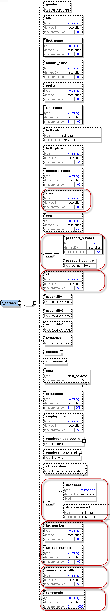

Figure 8: Overview type t_person

|  |  |  |  |  |
| --- | --- | --- | --- | --- |
| **Name** | **Description** | **Length** | **Req.** | **Example** |
| gender | Genero | Enumeration | N | M or F |
| Title | Titulo | 30 | N | Dr. |
| **first_name** | Primer nombre | 100 | **Y** | Elyas |
| middle_name | Segundo nombre | 100 | N | X. |
| prefix | Prefijo | 100 | N | Van, Von,… |
| **last_name** | Apellidos | 100 | **Y** | Machera |
| birthdate | Fecha nacimiento | DateTime | N | 1953-01-25T00:00:00 |
| Birth_place  (New in Schema 3.0) | Lugar de nacimiento | 255 | N | Vienna |
| mothers_name | Se puede usar como padre, madre, segundo nombre, otro nombre, etc., según la normativa del país | 100 | N | Smith |
| alias | Alias, conocido como, etc. | 100 | N |  |
| SSN  (New in Schema 3.0) | Número de seguridad social | 25 | N | Número de identificación nacional que identifica de forma exclusiva a una persona |
| passport_number  (New in Schema 4.0) | No. de pasaporte | 25 | N | Número de pasaporte que se utilizará como regla de unificación |
| passport_country  (New in Schema 4.0) | País de emisión de pasaporte  (Solo se puede informar cuando hay un número de pasaporte) | 25 | N | País del pasaporte que se utilizará como regla de unificación |
| id_ number  (New in Schema 4.0) | Cualquier número de identificación adicional en lugar de ssn y pasaporte | 25 | N | Número de identificación adicional |
| Phones  (New in Schema 3.0) | Un nodo Holder para 1..muchos teléfonos |  | N |  |
| Phone | Una ocurrencia de nodo telefónico | *Tipo* “t_phone” | N | Ver *4.6 Tipo* t_phone |
| Addresses  (New in Schema 3.0) | Un nodo Holder para 1..muchas direcciones |  | N |  |
| Address | Una ocurrencia de nodo de dirección | *Tipo* t_address | N | *4.5 Tipo* t_address |
| Nationality1 | País nacionalidad (1) | Enumeration | N | Ver 5.14 Country Codes |
| Nationality2  (New in Schema 3.0) | País nacionalidad (2) | Enumeration | N | Ver 5.14 Country Codes |
| Nationality3  (New in Schema 3.0) | País nacionalidad (3) | Enumeration | N | Ver 5.14 Country Codes |
| residence | Pais residencia | Enumeration | N | Ver 5.14 Country Codes |
| Email  *(Enlarged in Schema 3.1 to 255 chars)* | Correo electrónico | 255 | N | [test@mail.com](mailto:test@mail.com) |
| Occupation  *(enlarged in 3.1 to 255)* | Ocupación | 255 | N | Financial Analyst |
| employer_name  *(enlarged in 3.1 to 255)* | Nombre empleador | 255 | N | UAF |
| employer_address_id | Direccion empleador | type t_address | N | *4.5 Tipo*_address |
| employer_phone_id | Telefono empleador | type t_phone | N | Ver 4.6 *Tipo* t_phone |
| identification | Subnodo (s) para documentos de identificación | *Tipo* t_person_identification  (Este subnodo se puede repetir para especificar múltiples documentos de identifi-cación) | N | Ver 4.8 *Tipo* t_person_identification |
| deceased  (New in schema 4.0) | Para indicar si la persona ha fallecido | Boolean | N |  |
| deceased_date  (New in schema 4.0) | Si falleció, entonces RE puede informar la fecha de fallecimiento si también se conoce | Date | N |  |
| tax_numebr  (New in schema 4.0) | El número de impuesto de persona | 100 | N |  |
| tax_reg_numebr  (New in schema 4.0) | La persona fiscal reg. número por autenticación fiscal | 100 | N |  |
| source_of_wealth  (New in schema 4.0) | Descripción en texto libre de la fuente de riqueza de la persona. | 255 | N |  |
| comments  (New in schema 4.0) | Campo de comentarios genéricos | 4000 | N |  |

Table 8: Details type t_person

## 4.4 Tipo t_party

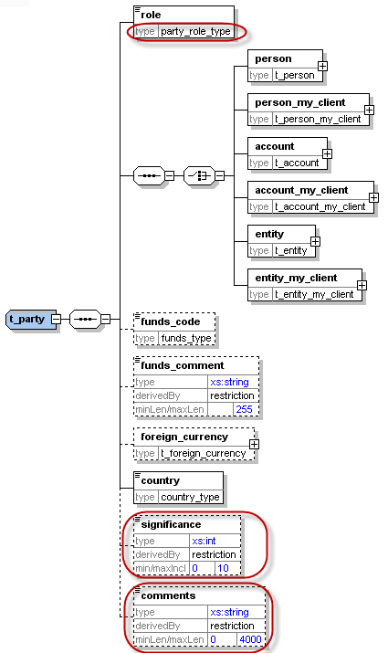

Figure 9: Overview type t_party

|  |  |  |  |  |
| --- | --- | --- | --- | --- |
| **Name** | **Description** | **Length** | **Req.** | **Example** |
| **role** | Rol sujeto en la transacción | Enumeration | **Y** | Buyer, Seller,.. |
| Asunto: se debe incluir una aparición de los tipos de temas admitidos. | | | | |
| Person | Persona involucrada | Tipo “t_person” | **Y** | Ver 4.32 Tipo t_person |
| Person_my_client | Persona involucrada | Tipo “t_person_my_client” | **Y** | Ver 4.31 Tipo t_person_my_client |
| account | Cuenta involucrada | Tipo “t_account” | **Y** | Ver *4.12* Tipo t_account |
| account_my_client | Cuenta involucrada | Tipo “t_ account_my_client” | **Y** | Ver *4.11* Tipo t_account_my_client |
| entity | Entidad involucrada | Tipo “t_ entity” | **Y** | Ver 4.22 Tipo t_entity |
| entity_my_client | Entidad involucrada | Tipo “t_ entity_my_client” | **Y** |  |
| funds_code | Tipo de fondos utilizados en el inicio de la transacción. | Enumeration | N | Ver 5.2 Funds type |
| funds_comment | Descripción, si fondos_código es "O" (Otro). | 255 | N | - |
| foreign_currency | Si la transacción se realiza en moneda extranjera, especifique los detalles de la moneda extranjera. | Tipo t_foreign_currency | N | Ver 4.7 Tipo t_foreign_currency |
| **country** | País de la transacción. | Enumeration | **Y** | Ver 5.14 Country Codes |
| significance  (New in schema 4.0) | La importancia del sujeto en la transacción | Integer | N | 0-10 |
| comments  (New in schema 4.0) | Comentarios genéricos | 4000 | N |  |

Table 9: Details type t_party

## *4.5 Tipo* t_address

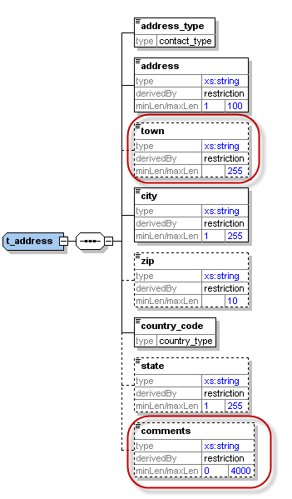

Figure 10: Overview type t_address

|  |  |  |  |  |
| --- | --- | --- | --- | --- |
| **Name** | **Description** | **Length** | **Req.** | **Example** |
| **Address_type**  (New in Schema 3.0) | El tipo de contacto de la dirección | Enumeration | **Y** | Negocios, privado,..  Ver 5.9 Contact Type |
| **Address** | Nombre de la calle y número de casa | 100 | **Y** | - |
| Town | ombre de la ciudad / distrito / .. como parte de una ciudad | 255 | N |  |
| **City** | Ciudad | 255 | **Y** | - |
| Zip | Código postal | 10 | N | A-1220 |
| **country_code** | País | Enumeration | Y | Ver 5.14 Country Codes |
| State | Estado | 255 | N |  |
| comments  (New in schema 4.0) | Comentarios genéricos | 4000 | N |  |

able 10: Details type t_address

## 4.6 Tipo t_phone

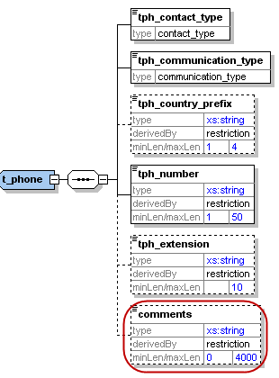

Figure 11: Overview type t_phone

|  |  |  |  |  |
| --- | --- | --- | --- | --- |
| **Name** | **Description** | **Length** | **Req.** | **Example** |
| **tph_contact_type**  (New in Schema 3.0) | El tipo de contacto del teléfono | Enumeration | **Y** | Negocios, privado,..  Ver 5.9 Contact Type |
| **tph_communication_type**  (New in Schema 3.0) | La comunicación .. tipo de teléfono | Enumeration | **Y** | Telefono, celular ,fax,..  5.10 Communication Type |
| tph_country_prefix | Código telefónico del país | 4 | N | 0043 |
| **tph_number** | Número de teléfono | 50 | **Y** | 6655778 |
| tph_extension | Extensión del teléfono | 10 | N | 7789 |
| comments  (New in schema 4.0) | Comentarios genéricos | 4000 | N |  |

Table 11: Details type t_phone

## 4.7 Type t_foreign_currency

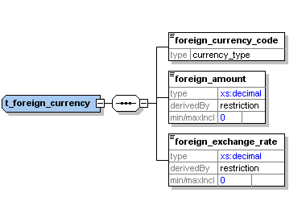

Figure 12: Overview type t_foreign_currency

|  |  |  |  |  |
| --- | --- | --- | --- | --- |
| **Name** | **Description** | **Length** | **Req.** | **Example** |
| **foreign_currency_code** | Código de moneda según ISO 4217 | Enumeration | **Y** | Ver 5.13 Currencies |
| **foreign_amount** | Monto de la transacción en moneda extranjera. | Decimal | **Y** | 1300.50 |
| **foreign_exchange_rate** | Tipo de cambio que se ha utilizado para la transacción | Decimal | **Y** | 1.45 |

Table 12: Details type t_foreign_currency

## 4.8 Tipo t_person_identification

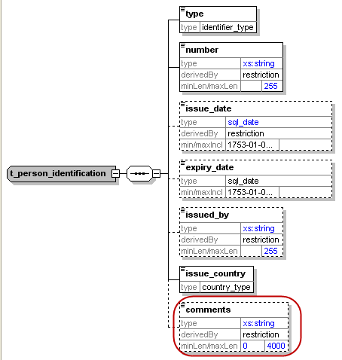

Figure 20: Overview type t_person_identification

|  |  |  |  |  |
| --- | --- | --- | --- | --- |
| **Name** | **Description** | **Length** | **Req.** | **Example** |
| **type** | Tipo de Documento | Enumeration | **Y** | 5.5 Identifier type |
| **number** | ID del documento de identificación | 255 | **Y** | AT08154711 |
| issue_date | Fecha de emisión del documento de identificación | DateTime | N | 2001-12-17T09:30:47 |
| expiry_date | Fecha de Caducidad del Documento de Identidad | DateTime | N | 2012-01-01T00:00:00 |
| issued_by  New in Schema 3.1 | Nombre de la autoridad que emitió el documento | 255 | N | Ministerio del interior |
| **issue_country** | País donde se emitió el documento | Enumeration | **Y** | Ver 5.14 Country Codes |
| comments | Campo de comentarios genéricos | 4000 | N |  |

Table 20: Type t_person_identification

## 4.9 Type report_party_type

Nuevo tipo en el esquema 4.0. Representa a un sujeto involucrado en un informe y sus detalles.

El sujeto puede ser una Persona, una Cuenta o una Entidad; se puede incluir uno de ellos por parte involucrada.

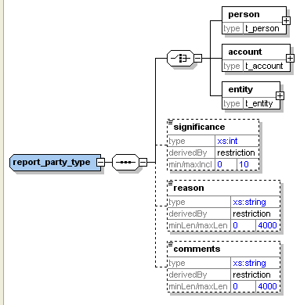

Figure 21: Overview type report_party_type

|  |  |  |  |  |  |  |  |  |  |
| --- | --- | --- | --- | --- | --- | --- | --- | --- | --- |
| **Name** | | **Description** | | **Length** | | **Req.** | | **Example** | |
| Se debe incluir uno de los siguientes nodos sujetos cuando se usa el nodo de actividad | | | | | | | | | |
| **person** | | Representa un nodo de persona involucrada | | t_person type | | **Y** | |  |
| **account** | | Representa una cuenta involucrada | | t_account type | | **Y** | |  |
| **entity** | | Representa una entidad involucrada | | t_entity type | | **Y** | |  |
| significance | | La importancia del tema en el informe | | Integer | | N | | 0 - 10 | |
| reason | | Por qué el tema está involucrado en el informe actual | | 4000 | | N | |  | |
| comments | | Elemento de comentarios genéricos | | 4000 | | N | |  | |

Table 21: Type report_party_type

# Lookup Values

Según el esquema 4.0, todas las búsquedas de esquema se definen como enumeraciones. La aplicación goAML introducirá una opción para actualizar el esquema automáticamente con los códigos de búsqueda definidos por la UIF en la pantalla "Maestro de búsqueda". Las entidades informantes ya no podrán enviar informes con códigos de búsqueda indefinidos.

La mayoría de las enumeraciones de búsqueda mencionadas a continuación son solo sugerencias predefinidas. Siéntase libre de ajustarlos usando la pantalla "Maestro de búsqueda".

## 5.1 Submission type – goAML Enumeration

|  |  |
| --- | --- |
| **Value** | **Description** |
| E | Electronically |
| M | Manually |

Table 13: submission type

## 5.2 Funds type

* La siguiente lista es una sugerencia. Los códigos reales definidos por la UAF en el "Maestro de búsqueda" se agregarán automáticamente al esquema mediante la aplicación cliente goAML.

|  |  |
| --- | --- |
| **Value** | **Description** |
| A | Deposit |
| C | Currency exchange |
| D | Casino chips |
| E | Bank draft |
| F | Money order |
| G | Traveler’s cheques |
| H | Life insurance policy |
| I | Real estate |
| J | Securities |
| K | Cash |
| O | Other |
| P | Cheque |

Table 14: Funds type

## 5.3 Account type

* La siguiente lista es una sugerencia. Los códigos reales definidos por la UAF en el "Maestro de búsqueda" se agregarán automáticamente al esquema mediante la aplicación cliente goAML.

|  |  |
| --- | --- |
| **Value** | **Description** |
| A | Business |
| B | Personal Current |
| C | Savings |
| D | Trust Account |
| E | Trading Account |
| O | Other |

Table 15: Account type

## 5.4 Account status type

* La siguiente lista es una sugerencia. Los códigos reales definidos por la UAF en el "Maestro de búsqueda" se agregarán automáticamente al esquema mediante la aplicación cliente goAML.

|  |  |
| --- | --- |
| **Value** | **Description** |
| A | Active |
| B | Inactive |
| C | Dormant |

Table 16: Account status type

## 5.5 Identifier type

* La siguiente lista es una sugerencia. Los códigos reales definidos por la UAF en el "Maestro de búsqueda" se agregarán automáticamente al esquema mediante la aplicación cliente goAML.

|  |  |
| --- | --- |
| **Value** | **Description** |
| A | Driver's license |
| B | Identity Card |
| C | Passport |
| O | Other |

Table 17: Identifier type

## 5.6 Conduction Type

* La siguiente lista es una sugerencia. Los códigos reales definidos por la UAF en el "Maestro de búsqueda" se agregarán automáticamente al esquema mediante la aplicación cliente goAML

|  |  |
| --- | --- |
| **Value** | **Description** |
| A | In-branch/Office |
| B | ATM |
| C | Electronic transaction |
| O | Other |

Table 25: Conduction Type

## 5.7 Transaction Item Status

* La siguiente lista es una sugerencia. Los códigos reales definidos por la UAF en el "Maestro de búsqueda" se agregarán automáticamente al esquema mediante la aplicación cliente goAML.

|  |  |
| --- | --- |
| **Value** | **Description** |
| A | Bought |
| B | Sold |
| C | Let |
| D | Hired |
| E | Exchanged |
| F | Donated |
| G | Destroyed |
| H | Other |

Table 26: Transaction Item Status

## 

## 5.8 Report Code – goAML Enumeration

|  |  |
| --- | --- |
| **Value** | **Description** |
| CTR | Cash Transaction Report |
| STR | Suspicious Transaction Report |
| EFT | Electronic Funds Transfer |
| IFT | International Funds Transfer |
| TFR | Terror Financing Report |
| BCR | Border Cash Report |
| UTR | Unusual Transaction Report |
| AIF | Additional Information File – Can be used for example to get full disclosure of transactions of an account for a period of time without reporting it as a CTR. |
| IRI | Incoming Request for Information – International |
| ORI | Outgoing Request for Information – International |
| IRD | Incoming Request for Information – Domestic |
| ORD | Outgoing Request for Information – Domestic |

Table 27: Report Code

## 5.9 Contact Type

*The following list is a suggestion.

|  |  |
| --- | --- |
| **Value** | **Description** |
| B | Business |
| P | Private |
| O | Operational |
| R | Registered |
| - | Unknown |

Table 28: Contact Type

## 

## 5.10 Communication Type

* La siguiente lista es una sugerencia. Los códigos reales definidos por la UAF en el "Maestro de búsqueda" se agregarán automáticamente al esquema mediante la aplicación cliente goAML.

|  |  |
| --- | --- |
| **Value** | **Description** |
| L | Landline Phone |
| M | Mobile Phone |
| F | Fax |
| S | Satellite Phone |
| P | Pager |
| - | Unknown |

Table 29: Communication Type

## 5.11 Entity Legal Form Type

* La siguiente lista es una sugerencia. Los códigos reales definidos por la UAF en el "Maestro de búsqueda" se agregarán automáticamente al esquema mediante la aplicación cliente goAML

|  |  |
| --- | --- |
| **Value** | **Description** |
| A | AG |
| G | GmbH |
| L | Ltd. |
| - | Unknown |

!Unexpected End of Formula

Table 30: Legal Form Type

## 5.12 Transaction Item Type

* La siguiente lista es una sugerencia. Los códigos reales definidos por la UAF en el "Maestro de búsqueda" se agregarán automáticamente al esquema mediante la aplicación cliente goAML.

|  |  |
| --- | --- |
| **Value** | **Description** |
| L | Land |
| C | Car |
| - | Unknown |

Table 31: Transaction Item Type

## 5.13 Currencies - Enumeration

Monedas mundiales (y sus abreviaturas) enumeradas por ISO 4217

|  |  |
| --- | --- |
| ADP | Andorran Peseta (no longer in use) |
| AED | United Arab Emirates Dirham |
| AFA | Afghani |
| ALL | Leek |
| AMD | Dram |
| ANG | Netherlands Antilles Guilder |
| AOK | Kwanza |
| AON | New Kwanza |
| ARA | Austral |
| ARP | Argentinean Peso |
| ARS | Argentinean Nuevo Peso |
| ATS | Schilling (no longer in use) |
| AUD | Australian Dollar |
| AWG | Aruban Guilder |
| AZM | Azerbaijani Manat |
| BAM | Convertible Mark |
| BBD | Barbados Dollar |
| BDT | Taka |
| BEC | Convertible Belgian Franc (no longer in use) |
| BEF | Belgian Franc (also known as Frank - no longer in use) |
| BEL | Financial Belgian Franc (no longer in use) |
| BGL | Lev |
| BHD | Bahraini Dinar |
| BIF | Burundi Franc |
| BMD | Bermudian Dollar |
| BND | Brunei Dollar |
| BOB | Boliviano |
| BOP | Bolivian Peso |
| BRC | Cruzeiro |
| BRL | Real |
| BRR | Cruzeiro Real |
| BSD | Bahamian Dollar |
| BTN | Ngultrum |
| BUK | Replaced by MMK |
| BWP | Pula |
| BYR | Belarussian Rouble |
| BZD | Belize Dollar |
| CAD | Canadian Dollar |
| CDF | Congolese Franc |
| CDZ | New Zaïre |
| CHF | Swiss Franc |
| CLF | Unidades de Fomento |
| CLP | Chilean Peso |
| CNY | Yuan Renminbi |
| COP | Colombian Peso |
| CRC | Costa Rican Colón |
| CSK | Koruna of former Czechoslovakia. Now replaced by CZK (Czech Koruna) and SKK (Slovak Koruna) |
| CUP | Cuban Peso |
| CVE | Escudo Caboverdiano |
| CYP | Cypriot Pound |
| CZK | Czech Koruna |
| DDM | Former East German Mark, DEM subsequently in use |
| DEM | Deutsche Mark (no longer in use) |
| DJF | Djibouti Franc |
| DKK | Danish Krone |
| DOP | Dominican Republic Peso |
| DZD | Algerian Dinar |
| ECS | Sucre (no longer in use) |
| EEK | Kroon |
| EGP | Egyptian Pound |
| ERN | Eritrean Nakfa |
| ESA | Spanish Peseta, Account A (no longer in use) |
| ESB | Spanish Peseta, Account B (no longer in use) |
| ESP | Spanish Peseta (no longer in use) |
| ETB | Ethiopian Birr |
| EUR | Euro |
| FIM | Markka (no longer in use) |
| FJD | Fiji Dollar |
| FKP | Falkland Pound |
| FRF | French Franc (no longer in use) |
| GBP | Pound Sterling (United Kingdom Pound) |
| GEL | Lari |
| GHC | Cedi |
| GIP | Gibraltar Pound |
| GMD | Dalasi |
| GNS | Syli (also known as Guinea Franc) |
| GQE | Ekwele |
| GRD | Greek Drachma (no longer in use) |
| GTQ | Quetzal |
| GWP | Guinea-Bissau Peso |
| GYD | Guyana Dollar |
| HKD | Hong Kong Dollar |
| HNL | Lempira |
| HRD | Croatian Dinar |
| HRK | Croatian Kuna |
| HTG | Gourde |
| HUF | Forint |
| IDR | Rupiah |
| IEP | Punt (no longer in use) |
| ILS | Shekel |
| INR | Indian Rupee |
| IQD | Iraqi Dinar |
| IRR | Iranian Rial |
| ISK | Icelandic Króna |
| ITL | Italian Lira (no longer in use) |
| JMD | Jamaican Dollar |
| JOD | Jordanian Dinar |
| JPY | Yen |
| KES | Kenyan Shilling |
| KGS | Kyrgyzstani Som |
| KHR | Riel |
| KMF | Comorian Franc |
| KPW | Democratic People's Republic of Korean Won |
| KRW | Republic of Korean Won |
| KWD | Kuwaiti Dinar |
| KYD | Cayman Islands Dollar |
| KZT | Tenge |
| LAK | Kip |
| LBP | Lebanese Pound |
| LKR | Sri Lankan Rupee |
| LRD | Liberian Dollar |
| LSL | Loti |
| LSM | Maloti |
| LTL | Litas |
| LUF | Luxembourg Franc (no longer in use) |
| LVL | Lats |
| LYD | Libyan Dinar |
| MAD | Moroccan Dirham |
| MDL | Moldavian Leu |
| MGF | Malagasy Franc |
| MKD | Macedonian Dinar |
| MLF | Malian Franc |
| MMK | Kyat |
| MNT | Tugrik |
| MOP | Pataca |
| MRO | Ouguiya |
| MTL | Maltese Lira |
| MTP | Maltese Pound, replaced by Maltese Lira |
| MUR | Mauritius Rupee |
| MVR | Rufiyaa |
| MWK | Malawian Kwacha |
| MXN | Mexican New Peso (replacement for Mexican Peso) |
| MXP | Mexican Peso, replaced by Mexican New Peso |
| MYR | Ringgit (also known as Malaysian Dollar) |
| MZM | Metical |
| NAD | Namibian Dollar |
| NGN | Naira |
| NIC | Córdoba |
| NLG | Dutch Guilder (no longer in use) |
| NOK | Norwegian Krone |
| NPR | Nepalese Rupee |
| NZD | New Zealand Dollar |
| OMR | Omani Rial |
| PAB | Balboa |
| PEI | Inti |
| PEN | New Sol |
| PES | Sol (replaced by New Sol [PEN]) |
| PGK | Kina |
| PHP | Philippines Peso |
| PKR | Pakistani Rupee |
| PLN | New Zloty |
| PLZ | Zloty (replaced by New Zloty [PLN]) |
| PTE | Portuguese Escudo (no longer in use) |
| PYG | Guarani |
| QAR | Qatari Riyal |
| ROL | Romanian Leu |
| RSD | Serbian Dinar |
| RUB | Russian Federation Rouble (formerly RUR) |
| RWF | Rwandan Franc |
| SAR | Saudi Riyal |
| SBD | Solomon Islands Dollar |
| SCR | Seychelles Rupee |
| SDD | Sudanese Dinar |
| SDP | Sudanese Pound |
| SEK | Swedish Krona |
| SGD | Singapore Dollar |
| SHP | St Helena Pound |
| SIT | Tolar |
| SKK | Slovak Koruna |
| SLL | Leone |
| SOS | Somali Shilling |
| SRG | Surinam Guilder |
| STD | Dobra |
| SUR | Union of Soviet Socialist Republics Rouble |
| SVC | El Salvadorian Colón |
| SYP | Syrian Pound |
| SZL | Lilangeni |
| THB | Baht |
| TJR | Tajik Rouble |
| TMM | Turkmenistani Manat |
| TND | Tunisian Dinar |
| TOP | Pa'anga |
| TPE | Timorian Escudo |
| TRL | Turkish Lira |
| TTD | Trinidad and Tobago Dollar |
| TWD | Taiwan Dollar |
| TZS | Tanzanian Shilling |
| UAH | Hryvna |
| UAK | Karbovanet |
| UGS | Ugandan Shilling |
| UKP | Incorrectly used for GBP |
| USD | United States Dollar |
| USN | United States Dollar (Next day) |
| USS | United States Dollar (Same day) |
| UYP | Uruguayan Peso, replaced by Uruguayan New Peso (UYU) |
| UYU | Uruguayan New Peso |
| UZS | Uzbekistani Som |
| VEB | Bolivar |
| VND | Viet Nam Dông |
| VUV | Vatu |
| WST | Tala |
| XAF | Franc de la Communauté financière africaine |
| XAU | Gold |
| XBA | European Composite Unit |
| XBB | European Monetary Unit |
| XBC | European Unit of Account 9 |
| XBD | European Unit of Account 17 |
| XCD | East Caribbean Dollar |
| XDR | International Monetary Fund Special Drawing Rights |
| XEU | ECU (not an official currency, replaced by the Euro) |
| XOF | West African Franc |
| XPF | Franc des Comptoirs français du Pacifique |
| YDD | South Yemeni Dinar |
| YER | Yemeni Riyal |
| YUD | Yugoslavian New Dinar (no longer in use) |
| ZAL | Rand (financial) |
| ZAR | Rand |
| ZMK | Zambian Kwacha |
| ZRZ | Replaced by CDZ |
| ZWD | Zimbabwe Dollar |

Table 32: Currency Codes

## 5.14 Country Codes - Enumeration

Esta lista establece los nombres de los países (nombres cortos oficiales en inglés) en orden alfabético como se indica en ISO 3166-1 y los elementos de código ISO 3166-1-alpha-2 correspondientes.

|  |  |
| --- | --- |
| **Value** | **Description** |
| AD | ANDORRA |
| AE | UNITED ARAB EMIRATES |
| AF | AFGHANISTAN |
| AG | ANTIGUA AND BARBUDA |
| AI | ANGUILLA |
| AL | ALBANIA |
| AM | ARMENIA |
| AN | NETHERLANDS ANTILLES |
| AO | ANGOLA |
| AQ | ANTARCTICA |
| AR | ARGENTINA |
| AS | AMERICAN SAMOA |
| AT | AUSTRIA |
| AU | AUSTRALIA |
| AW | ARUBA |
| AX | ÅLAND ISLANDS |
| AZ | AZERBAIJAN |
| BA | BOSNIA AND HERZEGOVINA |
| BB | BARBADOS |
| BD | BANGLADESH |
| BE | BELGIUM |
| BF | BURKINA FASO |
| BG | BULGARIA |
| BH | BAHRAIN |
| BI | BURUNDI |
| BJ | BENIN |
| BM | BERMUDA |
| BN | BRUNEI DARUSSALAM |
| BO | BOLIVIA |
| BR | BRAZIL |
| BS | BAHAMAS |
| BT | BHUTAN |
| BU | BURMA |
| BV | BOUVET ISLAND |
| BW | BOTSWANA |
| BY | BELARUS |
| BZ | BELIZE |
| CA | CANADA |
| CC | COCOS (KEELING) ISLANDS |
| CD | CONGO, THE DEMOCRATIC REPUBLIC OF THE |
| CF | CENTRAL AFRICAN REPUBLIC |
| CG | CONGO |
| CH | SWITZERLAND |
| CI | COTE D'IVOIRE |
| CK | COOK ISLANDS |
| CL | CHILE |
| CM | CAMEROON |
| CN | CHINA |
| CO | COLOMBIA |
| CR | COSTA RICA |
| CS | SERBIA AND MONTENEGRO |
| CU | CUBA |
| CV | CAPE VERDE |
| CX | CHRISTMAS ISLAND |
| CY | CYPRUS |
| CZ | CZECH REPUBLIC |
| DE | GERMANY |
| DJ | DJIBOUTI |
| DK | DENMARK |
| DM | DOMINICA |
| DO | DOMINICAN REPUBLIC |
| DZ | ALGERIA |
| EC | ECUADOR |
| EE | ESTONIA |
| EG | EGYPT |
| EH | WESTERN SAHARA |
| ER | ERITREA |
| ES | SPAIN |
| ET | ETHIOPIA |
| FI | FINLAND |
| FJ | FIJI |
| FK | FALKLAND ISLANDS (MALVINAS) |
| FM | MICRONESIA, FEDERATED STATES OF |
| FO | FAROE ISLANDS |
| FR | FRANCE |
| GA | GABON |
| GB | UNITED KINGDOM |
| GD | GRENADA |
| GE | GEORGIA |
| GF | FRENCH GUIANA |
| GG | GUERNSEY |
| GH | GHANA |
| GI | GIBRALTAR |
| GL | GREENLAND |
| GM | GAMBIA |
| GN | GUINEA |
| GP | GUADELOUPE |
| GQ | EQUATORIAL GUINEA |
| GR | GREECE |
| GS | SOUTH GEORGIA AND THE SOUTH SANDWICH ISLANDS |
| GT | GUATEMALA |
| GU | GUAM |
| GW | GUINEA-BISSAU |
| GY | GUYANA |
| HK | HONG KONG |
| HM | HEARD ISLAND AND MCDONALD ISLANDS |
| HN | HONDURAS |
| HR | CROATIA |
| HT | HAITI |
| HU | HUNGARY |
| ID | INDONESIA |
| IE | IRELAND |
| IL | ISRAEL |
| IM | ISLE OF MAN |
| IN | INDIA |
| IO | BRITISH INDIAN OCEAN TERRITORY |
| IQ | IRAQ |
| IR | IRAN, ISLAMIC REPUBLIC OF |
| IS | ICELAND |
| IT | ITALY |
| JE | JERSEY |
| JM | JAMAICA |
| JO | JORDAN |
| JP | JAPAN |
| KE | KENYA |
| KG | KYRGYZSTAN |
| KH | CAMBODIA |
| KI | KIRIBATI |
| KM | COMOROS |
| KN | SAINT KITTS AND NEVIS |
| KP | KOREA, DEMOCRATIC PEOPLE'S REPUBLIC OF |
| KR | KOREA, REPUBLIC OF |
| KS | KOSOVO |
| KW | KUWAIT |
| KY | CAYMAN ISLANDS |
| KZ | KAZAKHSTAN |
| LA | LAO PEOPLE'S DEMOCRATIC REPUBLIC |
| LB | LEBANON |
| LC | SAINT LUCIA |
| LI | LIECHTENSTEIN |
| LK | SRI LANKA |
| LR | LIBERIA |
| LS | LESOTHO |
| LT | LITHUANIA |
| LU | LUXEMBOURG |
| LV | LATVIA |
| LY | LIBYAN ARAB JAMAHIRIYA |
| MA | MOROCCO |
| MC | MONACO |
| MD | MOLDOVA, REPUBLIC OF |
| ME | MONTENEGRO |
| MG | MADAGASCAR |
| MH | MARSHALL ISLANDS |
| MK | MACEDONIA |
| ML | MALI |
| MM | MYANMAR |
| MN | MONGOLIA |
| MO | MACAO |
| MP | NORTHERN MARIANA ISLANDS |
| MQ | MARTINIQUE |
| MR | MAURITANIA |
| MS | MONTSERRAT |
| MT | MALTA |
| MU | MAURITIUS |
| MV | MALDIVES |
| MW | MALAWI |
| MX | MEXICO |
| MY | MALAYSIA |
| MZ | MOZAMBIQUE |
| NA | NAMIBIA |
| NC | NEW CALEDONIA |
| NE | NIGER |
| NF | NORFOLK ISLAND |
| NG | NIGERIA |
| NI | NICARAGUA |
| NL | NETHERLANDS |
| NO | NORWAY |
| NP | NEPAL |
| NR | NAURU |
| NU | NIUE |
| NZ | NEW ZEALAND |
| OM | OMAN |
| PA | PANAMA |
| PE | PERU |
| PF | FRENCH POLYNESIA |
| PG | PAPUA NEW GUINEA |
| PH | PHILIPPINES |
| PK | PAKISTAN |
| PL | POLAND |
| PM | SAINT PIERRE AND MIQUELON |
| PN | PITCAIRN |
| PR | PUERTO RICO |
| PS | PALESTINIAN TERRITORY, OCCUPIED |
| PT | PORTUGAL |
| PW | PALAU |
| PY | PARAGUAY |
| QA | QATAR |
| RE | REUNION |
| RO | ROMANIA |
| RS | SERBIA |
| RU | RUSSIAN FEDERATION |
| RW | RWANDA |
| SA | SAUDI ARABIA |
| SB | SOLOMON ISLANDS |
| SC | SEYCHELLES |
| SD | SUDAN |
| SE | SWEDEN |
| SG | SINGAPORE |
| SH | SAINT HELENA |
| SI | SLOVENIA |
| SJ | SVALBARD AND JAN MAYEN |
| SK | SLOVAKIA |
| SL | SIERRA LEONE |
| SM | SAN MARINO |
| SN | SENEGAL |
| SO | SOMALIA |
| SR | SURINAME |
| ST | SAO TOME AND PRINCIPE |
| SV | EL SALVADOR |
| SY | SYRIAN ARAB REPUBLIC |
| SZ | SWAZILAND |
| TC | TURKS AND CAICOS ISLANDS |
| TD | CHAD |
| TF | FRENCH SOUTHERN TERRITORIES |
| TG | TOGO |
| TH | THAILAND |
| TJ | TAJIKISTAN |
| TK | TOKELAU |
| TL | TIMOR-LESTE |
| TM | TURKMENISTAN |
| TN | TUNISIA |
| TO | TONGA |
| TP | EAST TIMOR |
| TR | TURKEY |
| TT | TRINIDAD AND TOBAGO |
| TV | TUVALU |
| TW | TAIWAN, PROVINCE OF CHINA |
| TZ | TANZANIA, UNITED REPUBLIC OF |
| UA | UKRAINE |
| UG | UGANDA |
| UM | UNITED STATES MINOR OUTLYING ISLANDS |
| US | UNITED STATES |
| UY | URUGUAY |
| UZ | UZBEKISTAN |
| VA | HOLY SEE (VATICAN CITY STATE) |
| VC | SAINT VINCENT AND THE GRENADINES |
| VE | VENEZUELA |
| VG | VIRGIN ISLANDS, BRITISH |
| VI | VIRGIN ISLANDS, U.S. |
| VN | VIET NAM |
| VU | VANUATU |
| WF | WALLIS AND FUTUNA |
| WS | SAMOA |
| YE | YEMEN |
| YT | MAYOTTE |
| YU | YUGOSLAVIA |
| ZA | SOUTH AFRICA |
| ZM | ZAMBIA |
| ZR | ZAIRE |
| ZW | ZIMBABWE |

Table 33: Country Codes

## 5.15 account_person_role_type

* La siguiente lista es una sugerencia. Los códigos reales definidos por la UIF en el "Maestro de búsqueda" se agregarán automáticamente al esquema mediante la aplicación cliente goAML.

|  |  |
| --- | --- |
| **Value** | **Description** |
| --- | Default value |
|  |  |

## 5.16 entity_person_role_type

* La siguiente lista es una sugerencia. Los códigos reales definidos por la UIF en el "Maestro de búsqueda" se agregarán automáticamente al esquema mediante la aplicación cliente goAML.

.

|  |  |
| --- | --- |
| **Value** | **Description** |
| --- | Default value |
|  |  |